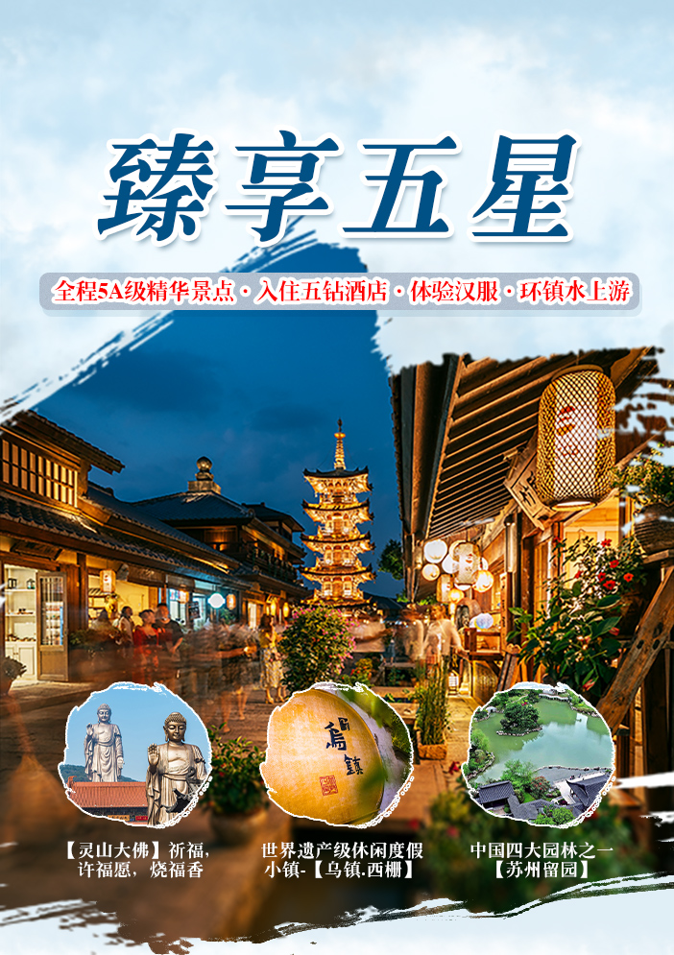
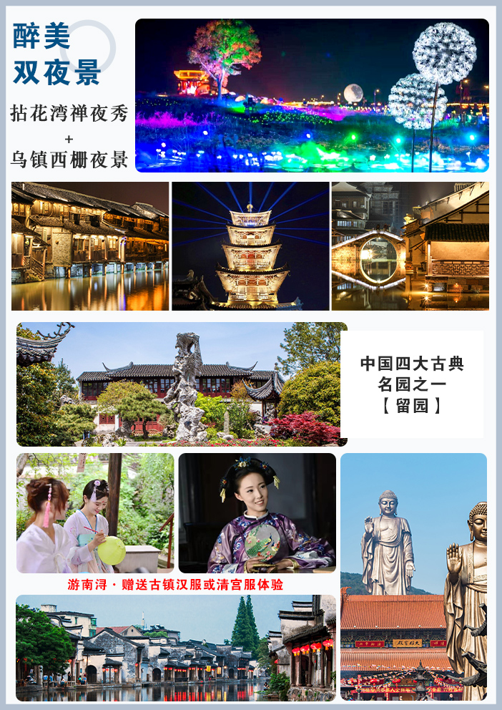
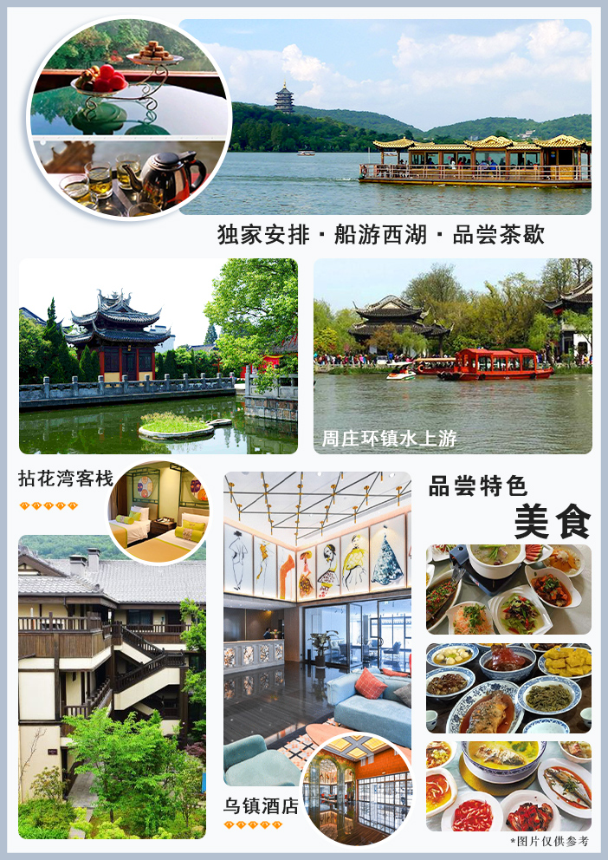
华东五市+禅意拈花湾+西塘乌镇西栅
豪华五星游
产品特色：一山、一水、一湾、一园，二西， 三水乡，全程5A级精华景点！
- 深度体验：全程网评5钻酒店（1晚水乡+一晚拈花湾客栈），提住为五星酒店不挂牌无钻级
- 美食品尝：无锡“太湖三白宴”、杭州“钱塘双绝餐 ”、周庄“万三蹄”。
- 醉美双夜景：赏拈花湾夜景+最美乌镇西栅夜景
- 体验活动：游览5A级景区【南浔】，赠送古镇汉服或清宫服体验。
- 独特体验：【周庄环镇水上游】欣赏千年古镇的外围，是水乡古镇游特色之一。
- 江南王牌水乡：世界遗产级休闲度假小镇-【乌镇.西栅】， “中国第一水乡”-【周庄】
- 江南著名名湖：淡妆浓抹总相宜的杭州【船游西湖】，独家赠送：西湖游船茶歇！
- 中国四大古典名园之一【留园】
- 禅意休闲小镇-【拈花湾】+【灵山大佛】祈福，许福愿，烧福香，照福照、迎福袋。
- 纯玩无购物，尽情享受旅途乐趣！
日期 | 行程 | 住宿 | 用餐
D1 | 西昌—上海 | 上海
请各位贵宾根据航班时间，提前两小时直行前往机场，办理好登机手续，乘飞机前往上海。接机后前往酒店入住休息。
导游人员最晚会在您出行前一天20:00之前，短信或电话通知您华东旅游的相关事宜，请您保持订单中提供的手机号码随时畅通。（如超过20:00没有接到导游人员的通知，请您及时致电，谢谢！）
接站安排：
因散客拼团，每批游客的火车/航班抵达时间不同，抵达后需要等候1-2小时班车前往酒店，请谅解。
 | 【参考酒店】 华美达安可，继磊国际大酒店，维也纳国际，罗尔亚，开元曼居，全季大酒店或同等级酒店
D2 | 上海—无锡 | 拈花湾内或  无锡 | 早
因上海路况特殊，调整打包早餐（每人一份：鸡蛋、包子、馒头、豆浆或矿泉水一瓶及其他）
早餐后车赴南京（车程约3.5小时），游集南京六朝文化和民俗市肆文化于一身的【秦淮河风光带-夫子庙商业街】(游览时间不少于60分钟)-秦淮河风光带，游文德桥，乌衣巷，神州第一大照壁，感受“十里秦淮千年流淌，六朝胜地今更辉煌”。游览国家级重点风景区—【中山陵】周一闭馆(景区小交通自理，游览时间不少于90分钟)，缅怀中国革命先行者孙中山先生，参观博爱坊、墓道、陵门、碑亭、祭堂、墓室等）。 中山陵2018年6月1号开始实行实名制预约，预约时间提早到30天前，由于散客拼团无法提前一月出计划和名单，如未预约参观陵寝成功，则安排【南京大报恩寺风景区】，请谅解。
推荐餐厅：回味鸭血粉丝汤、龙须糖 贡酥糖、唐字臭豆腐、莲湖糕团店、蒋有记锅贴、固城湖蟹黄包。
车赴无锡，游世界顶级禅意旅居度假胜地--【拈花湾】夜景（游览时间不少于60分钟，自由活动）：守望灵山大佛，心接四面八方，依托太湖山水，弘扬江南禅风，营建禅意生活社区，旨在以东方禅智慧，倡导绿色禅生活，让心身愉悦，让情有所托，让智有所益，让思有所归！
欣赏【《禅行》光影秀】：以灵山小镇.拈花湾的山水禅境和唐风宋韵的景观建筑为载体，辅之以现代数字多媒体技术和舞台表演艺术，营造了”花开吉祥“、“拈花微笑”、“一苇渡江”、“花开五叶”等兼具艺术感染力和文化感染力的场景。流水之上，是流淌的音乐；音乐之中是，是流淌的光；光线之后，是流淌的风情。许我以光，雕刻流年，塑造万千气象，带你看“一花一世界，一叶一如来”的曼妙禅境。您可于拈花湾妙音台参加『生活禅--欢喜抄经』活动（演出时间以景区公布为准，若因天气或机械原因停演，敬请谅解！）
友情提示：水幕光影秀18:00-20:50，地点：半山衔日广场；
拈花塔亮塔18:30、19:00、19:30、20:00、20:30，地点:拈花广场；
花开五叶水上表演18:45、19:15、19:45，地点:五灯湖广场；
具体表演时间以当天景区公布为准。（若景区内房紧张则改为住景区外，拈花湾景区正常游览，谢谢理解！）
 | 【参考酒店】无锡拈花湾客栈，无锡恒通花园酒店，无锡金科圣嘉酒店，无锡金陵大饭店，无锡德根饭店，常州明都紫薇花园酒店等同级
D3 | 无锡—杭州 | 杭  州 | 早  中  晚
 | 早餐后车赴无锡，游览国家5A级景区【灵山胜境】（景区小交通费用自理，游览时间不少于150分钟）：世界佛教大会举办地，世界级文化建筑群，含一期88米大佛、祥符祥寺景区，二期大型盛典——九龙灌浴景区，许福愿，烧福香，照福照。。车赴杭州感受钱塘江大桥魅力，六和塔下拍照。
自费推荐：
欣赏以杭州的历史典故、神话传说为基点，融合世界歌舞、杂技于一体的大型实景歌舞表演—【宋城千古情表演】+【杭州宋城主题乐园】（费用自理320元/人，游览时间不少于90分钟）。
 | 【参考酒店】杭州金马饭店，杭州御云，黄龙饭店，杭州三立开元名都大酒店，杭州广电开元名都大酒店，杭州开元名都大酒店等同级
D4 | 杭州—南浔—乌镇 | 乌  镇  外 | 早  中
 | 早餐后， 游览【西湖风景区】(游览时间不少于150分钟)，西湖沿岸景点众多，乘船游西湖，是领略西湖美景的经典途径之一，湖面上往来的船只和赏景的游人也是西子湖一景。坐在游船上，并品尝独家赠送茶歇（此点为赠送，若遇不可抗拒的因素，不能乘船品茶歇则取消，费用不退），畅游湖光山色，细观绿波岚影，领略一番西子湖“淡妆浓抹总相宜”的美丽动人风貌。【远观打卡三潭印月】西湖三岛中以那座点缀着亭台楼阁的小瀛洲为最大，从空中 鸟瞰呈现“田”字形，是一个“湖中有岛，岛中有湖”的湖上花园。现在，我们把小瀛洲称为“三潭印月”，景区是一处以秀丽清雅的湖光山色与璀璨丰蕴的文物古迹和文化艺术交融一体的国家级风景名胜区，漫步苏堤，游览花港观鱼 。后游览【河坊街】（赠送景点），河坊街位于吴山脚下，是清河坊的一部分，属于杭州老城区，旧时，与中山中路相交得“清河坊四拐角”，自民国以来，分别为孔凤春香粉店、宓大昌旱烟、万隆火 腿店、张允升帽庄四家各踞一角，成为当时远近闻名得区片。河坊街为杭州历史文化街区，街上具影响的有胡雪岩故居和朱炳仁铜雕艺术博物馆，成为此街的一大亮点。（注：法定节假日和周末可能取消此景点，具体以当天导游安排为准）“龙井御茶宴”南浔车赴车赴江南六大古镇、游览5A级景区【南浔】 ,体验汉服或清宫服体验，车赴乌镇，游览世界遗产级的休闲度假小镇——【乌镇·西栅景区】，自由活动，体验乌镇西栅的日景和夜景各自的魅力，如诗如画的秀美水乡，如梦似幻的迷人夜色，花样百出的创意小店，风格各异的酒吧茶馆，似水年华的美好回忆，让你醉在一个远离俗世的世外桃源。自由品尝乌镇美食小吃，枕着潺潺穿镇而过的流水，酣然入梦。
美食推荐：定胜糕、红烧羊肉、白水鱼、臭豆干、熏豆茶、乌镇酱鸭
推荐餐厅：民国时代特色主题餐厅、锦记糕点铺、茅老太臭豆腐、书生羊肉面、三百酒坊、吴妈混沌、小麻子萝卜丝饼。
【参考酒店】：乌镇梵璞主题文化酒店，桐乡振石大酒店，嘉兴泊金湾大酒店，乌镇子夜大酒店，嘉兴龙之梦大酒店，乌镇伊甸园或同级酒店
D5 | 乌镇—苏州—周庄—上海 | 上海 | 早  中
 | 早餐后车赴苏州，游览中国四大古典名园之一--【留园】（游览时间不少于60分钟）：以独创一格、收放自然的精湛建筑艺术而享有盛名. 观赏留园三绝：冠云峰、楠木殿、鱼化石，与苏州拙政园、北京颐和园、承德避暑山庄并称中国四大名园。“中国第一水乡”-【周庄】（游览时间不少于60分钟,景交自理）：典型的江南水乡风貌，有独特的人文景观，是中国水乡文化和吴地汉文化的瑰宝。旅美画家陈逸飞的油画《故乡的回忆》中而闻名的明代建筑--双桥，明代江南首富沈万三故居。
1.独特体验【周庄环镇水上游】欣赏千年古镇的外围，由特色画舫“万三号”、“周庄号”承运是水乡古镇游特色之一，供游客沿水路观赏水乡美景于一线的一种独特体验；费用自理160元/人。
2.自费夜游东方夜巴黎美景：登金茂大厦+船游黄浦江+车观上海夜景，费用自理300元/人。
 | 【参考酒店】上海东江明城大酒店，上海智微世纪丽呈酒店，上海绿瘦酒店(原富建酒店)，昆山花桥美居酒店或同等级酒店或同等级酒店
D6 | 上海—西昌 |  | 早
（早班机的游客自动放弃当日行程），早餐后游览【南京路步行街】(自由活动，游览时间不少于60分钟)：老上海十里洋场，中华五星商业街，数以千计的大中小型商场，汇集了中国最全和最时尚的商品。结束行程送站
注意：送机的不一定是导游，请自行办理登机牌手续。
注意事项：
散客拼团，导游需要送不同车次和航班抵达的客人，由于发车或起飞的时间和港口不同，导游会统一把客人送至火车站或机场，客人会出现2-3个小时的候车或候机时间，请客人理解并配合。
温馨提示：
最晚送站时间为下午15：00左右请您合理安排您的返程大交通时间；
- 免费送站地点仅为：上海火车站，上海虹桥火车站，上海虹桥以及浦东机场，其他地点暂不提供！
- 如您的航班或车次早于12：00我们将宾馆直接安排车送站，南京路自动放弃，无费用可退！
- 如遭遇法定节假日返程大交通建议比平日延后1小时；
4、如您的航班或车次较晚，您可以选择自由活动后自行前往机场或者火车站。
特别说明：
1、行程中遇天气原因，航班取消，道路塌方等自然灾害人力不可抗拒因素，所产生的费用及损失由客人自理。
2、接站安排：因散客拼团，每批游客的火车/航班抵达时间不同，抵达后需要等候1-2小时班车前往酒店，请知悉
标 准
费 用 包 含 | ❶ 交通：  ⑴飞机：西昌-上海往返团队机票（经济舱、机场建设税）；  ⑵用车：3年内空调旅游车（保证一人一座，具体车型以实际出行人数而定，33座以下车型均无行李箱)；  ❷ 住宿：全程安排网评5钻酒店（1晚水乡+1晚拈花湾客栈）；  ❸ 美食：含5早4正：自助早，50元/人/正餐，十人一桌，八菜一汤，不足10人菜量种类相应减少；  ❹ 门票：行程中所列景点第一大门票（不含景点第二门票及其它消费。因景点对旅行社实行优惠团队门票政策，团队门票均低于景区挂牌半价，对持有优惠证件的游客则须在参团时告知导游并出示证件，依据具体旅行社团队政策退还差额）；  ❺ 导服：当地优秀持证导游服务（不排除部分景区为景区讲解员讲解服务）；  ❻ 保险：旅行社责任险。旅行社意外险建议客人购买，请在签合同时注明。注：保险公司对2岁以下和75岁以上老年人不受理，另身体有疾病不适合出行团的请不要参团。老人小孩建议有家人陪同，游览时要结伴而行，小孩请由监护人看管好以免走失；
儿童 | 2-12岁为儿童，只含往返机票、车位费、导游服务、正餐半餐，产生费用请自付景区或酒店。
费 用 不 含 | ❶ 旅游意外伤害保险；  ❷ 个人消费（如酒店内洗衣、电话及未提到的其他服务）；  ❸ 单间差或加床费用；  ❹ 行程不包含的所有项目；  ❺ 出发地道成都双流机场接送 ；  ❻ 因不可抗力因素产生的其他额外费用
温馨提示：旅游出行是一项体育活动，是需要健康的体魄才能进行的。故请每一位客人参团前，评估自己的身体健康状态适合参加本次旅游活动后方可报名参团。因个人既往病史或身体残障，在旅游行程中引起的疾病进一步发作和伤亡，旅行社不承担任何责任，现有的保险公司责任险和意外险条款中，此种情况也列入保险公司的免赔范围。个人有精神类疾病和无行为控制能力的不能报名参团后果自负。
参团须知、安全注意事项及补充约定
注意事项：
关于西湖交通管制：杭州西湖位于杭州市中心，早高峰晚高峰只有公交车才允许进入西湖景区，外地车辆不允许进入，所以我们在杭州这天选择要早起，提早进入西湖游玩，西湖船游为景区交通工具，客人可自行选择。
1、请携带本人有效身份证件（儿童需携带户口本原件），如因个人原因造成无法办理入住手续，自行承担。旅行社不接受未满18周岁、不具备完全民事行为能力的未成年人单独参团，未成年人必须有成年人陪同方可参团。
2、行程内景点各类证件的优惠请提前出示证件并询问导游；推荐的自费景点，如需要使用优惠证件或自带门票，需另外缴纳车位费、导游服务费：100元/点/人。
3、以上行程安排仅供参考，因各种不确定因素影响，在不减少景点的情况下以具体实际情况前后调整为准，如遇人力不可抗拒因素或游客自身原因造成的行程延误或变更，旅行社不承担由此造成的损失和责任，超支费用由游客自理。
4、旅游期间，如因个人原因中途离团、项目未参加，一律不退。离团期间安全问题由客人自理，并在离团前签订离团证明，如有问题，我社将协助解决，但不承担责任。
5、团队接待质量以您的意见单为准,请仔细填写，并留下联系方式，方便我们回访。如果您不填写意见单，旅行社将视您放弃此项权利并按照无投诉处理；同时旅行社不接受与质量访问单相违背的投诉。
6、火车团节假日期间游客返程只保证抵达目的地，不保证车次及等级，票款按实际算，多退少补。
7、请组团社提醒客人参团前参加旅游意外险,建议60岁以上的老人请提供健康证明。游客在确定自己的身体健康状态适合参加本次旅游活动后方可报名参团，因个人既有病史和身体残障在旅游行程中引起的疾病进一步发作和伤亡，旅行社不承担任何责任，现有的保险公司责任险和意外险条款中，此种情况也列入保险公司的免赔范围。个人有精神疾病和无行为控制能力的不能报名参团。
其他说明：
❶ 因入住宾馆登记需要，所有游客须带好身份证等有效证件；
❷ 以上城市之间的行程及景点时间有可能互调，但不减少景点；因不可抗因素造成些无法游览，只负责退还本社的优惠门票；
❸ 游客因个人原因临时自愿放弃游览、用餐、住宿等，费用一概不退；自费项目任何有效证件均不享受优惠活动；
❹ 此行程仅为参考行程，在不降低接待标准的情况下我社保留调整景点游览顺序和住宿地点的权利！如遇不可抗拒因素(如自然原因、火车票、机票国家政策性调价、或火车、航班延误、取消等）造成的损失，旅行社不承担责任；
❺ 组团社请就包机旅游产品的特殊性对客人进行特别说明，该产品一经签约支付，不得退订，不得变更，不得转让。甲方不得再就此问题要求乙方旅行社进行任何形式的处理和解决。
国内旅游合同补充条款（购物补充确认书）
在此次旅游活动中，依据旅游者自身需要和个人意志，自愿、自主决定，在行程时间安排允许、参加人数足够，且不影响其他旅游者行程安排的情况下，旅行社根据本团旅游者实际需要，安排购物店和旅游自费项目（内容如下表），并承诺旅行社全程绝不强制消费，同时除本补充确认中的购物场所和旅游自费项目外，无其他购物店安排（景区内商店除外）。
1、自费项目明细
自费项目明细 | 价格 | 注意事项
周庄环镇水上游 | 160元/人 | 请理性消费
宋城千古情表演+杭州宋城主题乐园 | 320元/人 | 请理性消费
金茂大厦+船游黄浦江 | 300元/人 | 请理性消费
2、以上陈述推荐项目仅适用本行程，其他消费行为旅行社可以协助办理，但不承担任何责任。
3、本人已详细阅读并充分理解以上所有内容，并愿意在友好、平等、自愿的情况下确认：
旅行社已就上述购物场所和自费项目的特色、旅游者自愿消费事宜及相关风险对我进行了全面的告知、提醒。我经慎重考虑后，自愿前往上述购物场所或自费项目进行购买商品或参观游览，旅行社并无强迫。我承诺将按照导游提醒办理相关消费事宜，并遵循旅行社的提示理性消费、注意自身人身财产安全等事项。
旅游者（签字）： 旅行社（签字/盖章）：
日期： 日期：
提示：如旅游者不同意参加自费项目不应签署本协议，请选择其他旅游产品！
请组团社提醒客人参团前详细阅读以上注意事项

